EFEMÉRIDES DEL MES DE JULIO
9 DE JULIO
DÍA DE LA INDEPENDENCIA

Averigua en libros o internet:
- ¿Qué se celebra el 9 de Julio en nuestro país?
Se celebra la Independencia de nuestro país
- ¿En qué año se firmó la Independencia?
En 1816 en la ciudad de San Miguel se firmó el acta de la independencia
- ¿Qué sucedió en la Asamblea de 1813?
La Asamblea tuvo el propósito de lograr la emancipación y redactar la Constitución del Estado de las provincias unidas.
- ¿Quiénes se reunieron en San Miguel de Tucumán?
Se reunieron diputados de varias provincias ( Buenos Aires, Catamarca, Córdoba, Jujuy, La Rioja, Mendoza, Salta , San Juan, San Luis ,Santiago del Estero y Tucumán)el alto Perú
- ¿Para qué se declaró de la Independencia?
Los diputados retomaron las relaciones rompiendo los violentos vínculos que las ligaban a los reyes de España para ser una nación libre e independiente del Rey Fernando VII, sus sucesores y metrópolis
- ¿Qué significa para vos la Independencia?
Significa ser libre y poder elegir
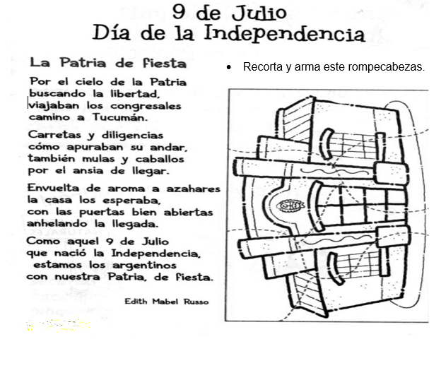
- Lee el texto y luego responde

- ¿Hacia dónde viajaron los congresales?
Hacia Tucumán
- ¿Qué medios de transportes usaron?
Usaban carretas, diligencias, mulas y caballos
- ¿Qué buscaban para nuestra Patria?
Buscaban la libertad

